

人才信息管理模块
解决方案设计

文件状态：  [√] 草稿  [ ] 正式发布  [ ] 正在修改 |  |  | 文件标识： | BSD/BUM
 |  |  | 当前版本： | 1.0
 |  |  | 作 者： | 谢晔
 |  |  | 完成日期： | 2012-06-11
日期 | 完成人 | 版本 |  | 修改内容 | 备注

目录
0. 文档介绍 3
0.1文档范围 3
0.2 读者对象 3
0.3 术语与缩写解释 3
1. 当前现状 4
2. 需求要点 4
3. 方案设计 4
3.1 人才信息管理模块首页 5
3.2 竞品信息调研表界面 6
3.3 人才类别管理界面 8
3.4 竞品信息和人才信息库管理界面 10
3.5 设备借用选取界面 11
3.6 人才信息库查询界面 11

0. 文档介绍

0.1文档范围
本文档是浙江雅莹服装有限公司的《人才信息管理模块需求方案设计》。本文档是对业务需求进行仔细分析后对业务需求的细化，并以规范和一致的方式进行表述，是业务和技术部门共同交流的接口。通过对该文档的评审，业务部门可对需要完成的软件功能进行确认，同时最终完成的软件系统也应达到该文档中规定的非业务功能需求。

0.2 读者对象
本文档的阅读对象是提出业务需求的业务人员，负责软件设计与实现的软件开发人员、测试人员、使用手册等文档的编写人员、项目经理。

0.3 术语与缩写解释
缩写、术语 | 解 释
竞品信息 | 雅莹竞争品牌信息
…

1. 当前现状
人力资源部正在进行竞争品牌分析和人才地图研究，目前采用Excel形式完成，不具备直观性，而且也无多方协作功能，对于保存和完善都有缺陷，急需有相关人才信息地图化管理软件。

2. 需求要点
1、软件形式为中国地图形式，用户可以在地图上自行标注圆圈图标，可以对标注进行不同颜色的定义，标注点击后会有企业相关信息和人才信息相关信息，鼠标移至圆圈处会有企业关键字信息显示。
2、界面首页会有颜色筛选项，可以对筛选项进行搜索。
3、对于使用本软件的用户设立不同的权限，先分为3种：
a、只能看不能修改（只读）
b、能看能修改
c、能看某些内容（分模块控制权限）
4、人才信息地图有导出功能：
a、人才库Excel表格
b、导出人才地图信息
c、导出竞争品牌信息

3. 方案设计
本系统为人力资源部专属业务系统，面对用户为人力资源部职员。

人才信息管理模块首页

功能描述
- 该业务主要是用户查看人才信息管理模块地图主页面。

程序界面
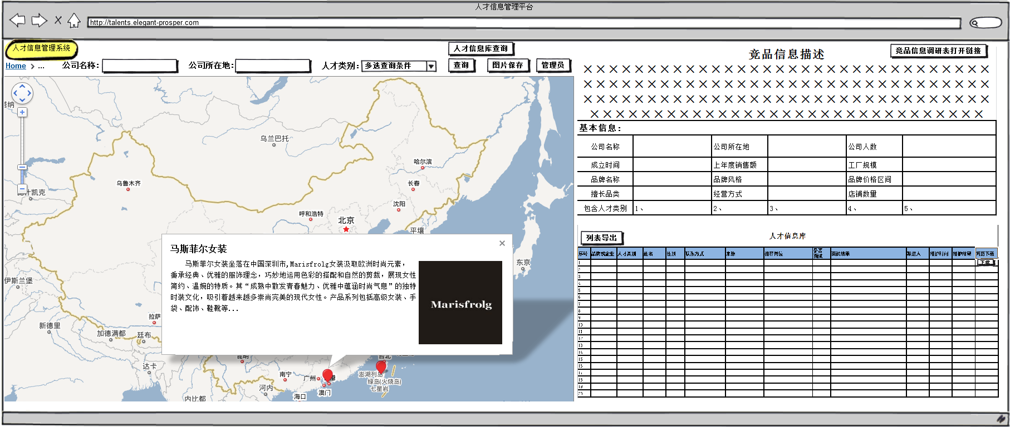

页面功能
- 页面显示地图信息，默认中国地图全景；
- 地图中显示标注过的竞品信息；
- 竞品信息标注图标按竞品所定义的人才类别显示标注颜色（含多个人才类别显示多种颜色组合图标）；--详见人才类别管理
- 通过点击竞品信息标注图标，地图界面中显示竞品信息描述；在界面右侧显示竞品信息描述及基本信息，右侧下方显示对应竞品的人才信息；
- 右侧提供竞品信息调研表打开链接，可打开竞品信息调研表界面；
- 人才信息库单条记录最后有建立下载按钮，可对人员信息上传的简历附件进行下载；
- 人才信息库表中，提供列表导出按钮，可对列表进行导出；
- 地图信息中提供查询条件输入框：公司名称、公司所在地；提供多选查询条件：人才类别；提供查询按钮
- 提供图片保存按钮，可对当前地图显示信息保存为图片；
- 提供人才类别管理按钮和管理员按钮，链接至相对应的功能；
- 竞品基本信息字段：竞品信息描述（与地图中显示的信息一致）、公司名称、公司所在地、公司人数、成立时间、上年度销售额、工厂规模、品牌名称、品牌风格、品牌价格区间、擅长品类、经营方式、店铺数量、包含人才类别；
- 人才信息库字段：序号、品牌或企业、人才类别、姓名、性别、联系方式、来源、推荐岗位、是否面试、面试结果、跟进人、维护时间、维护结果、简历下载。
- 提供地图双击放大、启用滚轮放大缩小、添加鱼骨工具条、可移动地图功能

处理流程
- 点击【注销】退回到登陆界面进行用户的更改；
- 点击【管理员】到管理信息维护界面；

竞品信息调研表界面

功能描述
- 该业务主要是用户对竞品信息调研表进行查看。

程序界面
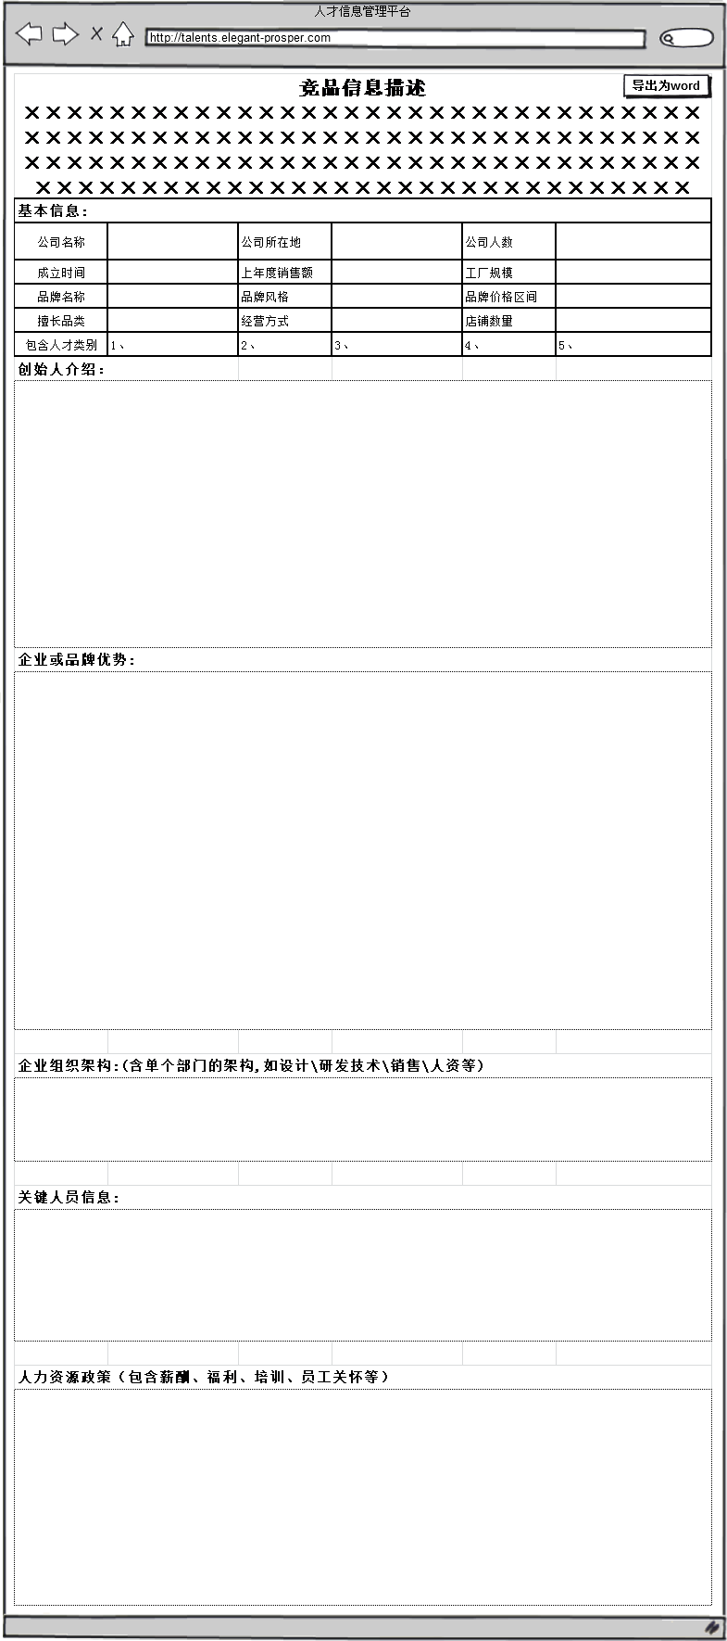

页面功能和处理流程
- 竞品调研表信息展示；
- 显示字段：竞品信息描述（与地图中显示的信息一致）、公司名称、公司所在地、公司人数、成立时间、上年度销售额、工厂规模、品牌名称、品牌风格、品牌价格区间、擅长品类、经营方式、店铺数量、包含人才类别、创始人介绍、企业或品牌优势、企业组织架构:(含单个部门的架构,如设计\研发技术\销售\人资等)关键人员信息、人力资源政策（包含薪酬、福利、培训、员工关怀等）；
- 提供导出word按钮，可以对信息导出为word；

人才类别管理界面

功能描述
- 该业务主要是对人才类别进行定义。

程序界面
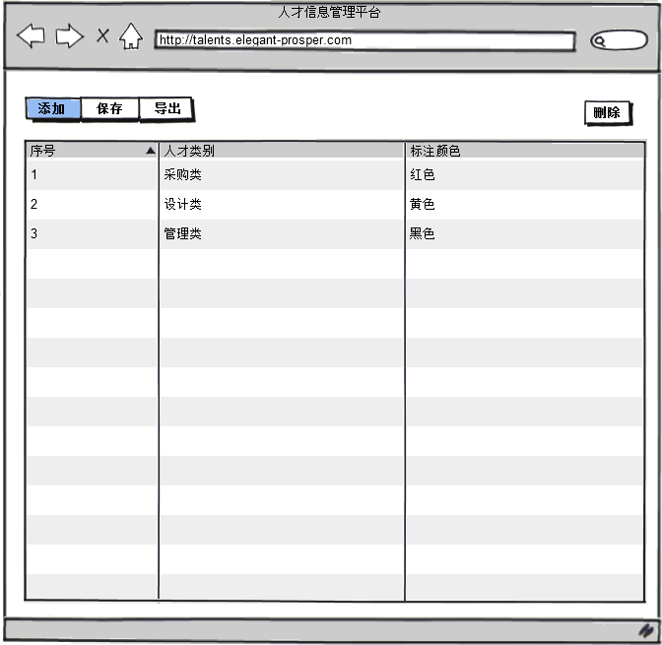

页面功能和处理流程
- 页面字段：序号,人才类别,标注颜色；
- 提供添加、保存、导出、删除按钮；
- 后台我们定义20种颜色，添加新的人才类别时对标注颜色进行选取，（标注颜色在地图标注上进行显示）；

竞品信息和人才信息库管理界面

功能描述
- 该业务主要是如何对竞品信息维护和人才信息库维护的管理界面。

程序界面
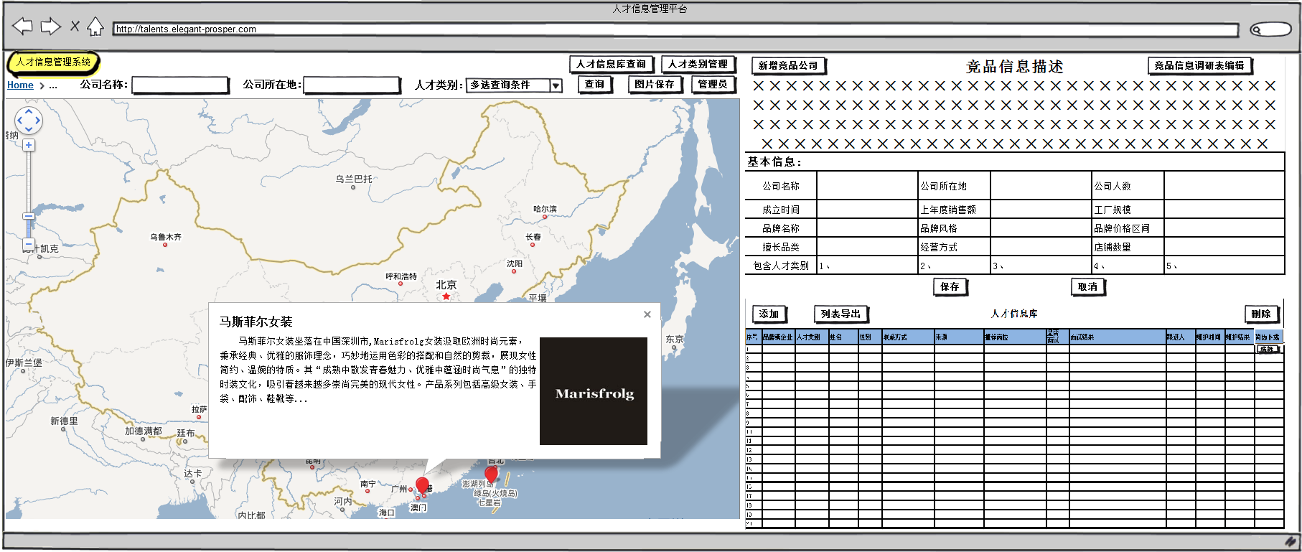

页面功能和处理流程
- 点击管理员按钮进入管理员界面；
- 可对竞品基本信息字段：竞品信息描述（与地图中显示的信息一致）、公司名称、公司所在地、公司人数、成立时间、上年度销售额、工厂规模、品牌名称、品牌风格、品牌价格区间、擅长品类、经营方式、店铺数量、包含人才类别进行更新；
- 提供保存与取消按钮；
- 点击竞品信息调研表编辑，可对竞品信息调研表进行编辑更新；
- 可对人才信息库字段：序号、品牌或企业、人才类别、姓名、性别、联系方式、来源、推荐岗位、是否面试、面试结果、跟进人、维护时间、维护结果、简历进行编辑；
- 提供添加、保存、删除按钮，可对新增加人才上传简历附件；
- 提供新增竞品公司按钮，进入后可对竞品公司进行标注。

新增竞品公司标注界面

功能描述
- 该业务主要是对新的竞品公司进行地图标注及基本信息的录入。

程序界面
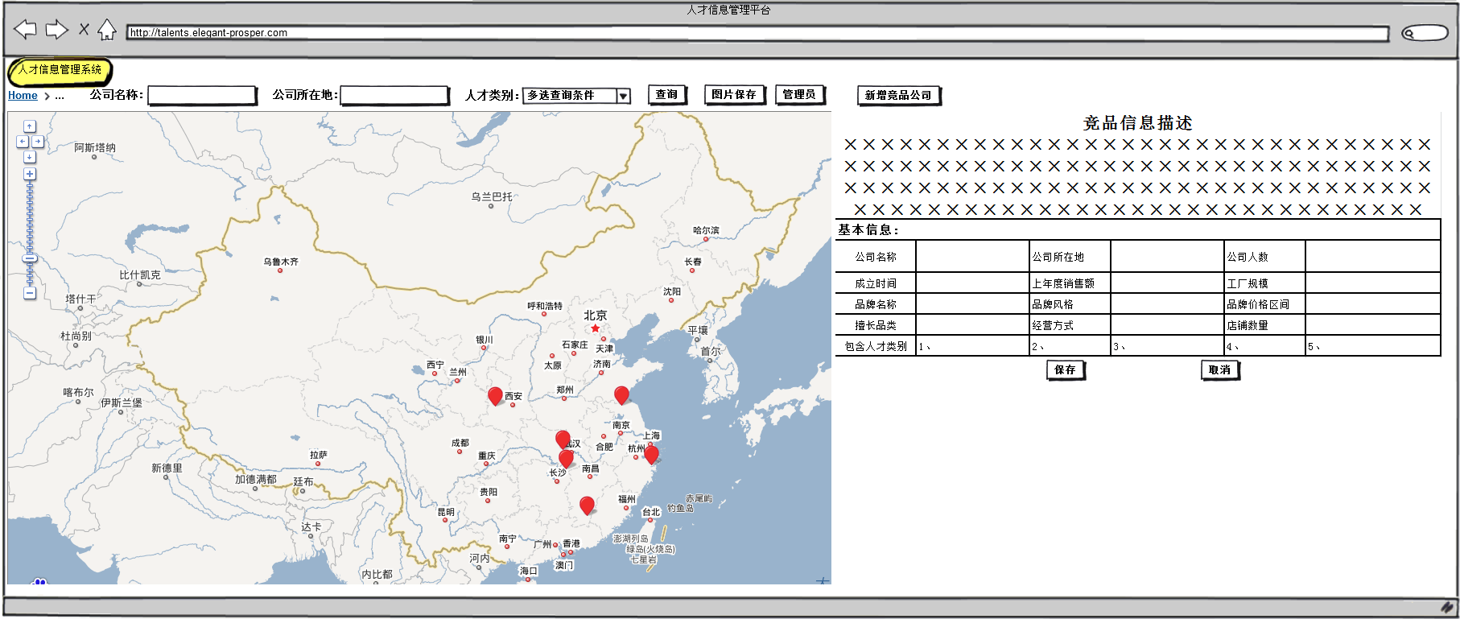

页面功能和处理流程
- 提供地图双击放大、启用滚轮放大缩小、添加鱼骨工具条、可移动地图功能；
- 在地图上进行点击后，标注进行添加；
- 在右侧输入竞品基本信息字段：竞品信息描述（与地图中显示的信息一致）、公司名称、公司所在地、公司人数、成立时间、上年度销售额、工厂规模、品牌名称、品牌风格、品牌价格区间、擅长品类、经营方式、店铺数量、包含人才类别；
- 提供保存和取消按钮，提供新增竞品公司按钮。

人才信息库查询界面

功能描述
- 该业务主要是人才信息库进行查询及导出的界面。

程序界面
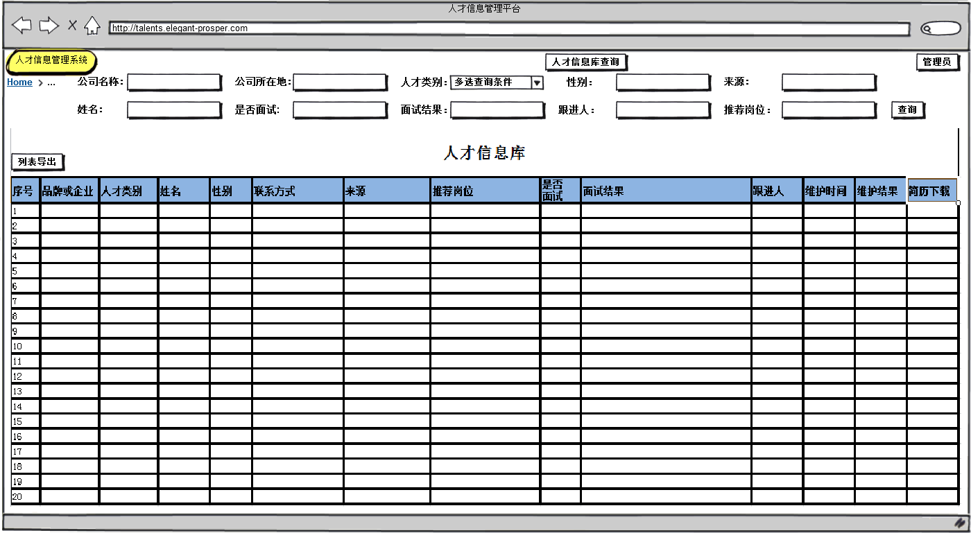

页面功能和处理流程
- 提供公司名称、公司所在地、人才类别、姓名、来源、性别、是否面试、面试结果、跟进人、推荐岗位等查询条件；
- 按查询条件可对查询结果进行导出。

